
vBỘ GIÁO DỤC VÀ ĐÀO TẠO
TRƯỜNG ĐẠI HỌC CÔNG NGHỆ KỸ THUẬT TP. HCM
KHOA CÔNG NGHỆ THÔNG TIN


BÁO CÁO ĐỒ ÁN CUỐI KỲ TUẦN 3
MÔN ĐIỆN TOÁN ĐÁM MÂY

DỰ ÁN SỐ HÓA HÓA ĐƠN VÀ BIỂU MẪU
VỚI AMAZON TEXTRACT

GVHD: TS. Huỳnh Xuân Phụng
Mã học phần: 261CLCO332779_05
Học Kỳ 1 – Năm Học 2026 – 2027
SVTH:
HỌ VÀ TÊN | MSSV
NINH NGUYỄN MINH TUYÊN | 24110372
NGUYỄN QUỐC VIỆT | 24110381

Thành phố Hồ Chí Minh, tháng 10 năm 2026
NHẬN XÉT CỦA GIÁO VIÊN HƯỚNG DẪN

MỤC LỤC
TÓM TẮT KẾT QUẢ 1
1. Mục tiêu và phạm vi tuần 3 2
2. Kiến trúc và tài nguyên aws 2
3. Quy trình triển khai và chạy thử 4
3.1. Xác nhận phiên AWS và stack 4
3.2. Chạy batch và theo dõi trạng thái 4
3.3. Demo sản phẩm đầy đủ 5
4. Kết quả đánh giá độ chính xác 5
5. Bảo mật và quyền truy cập 6
6. Giám sát, cảnh báo và email 8
7. Csv đầu ra và nơi lưu 10
8. Hướng dẫn tái lập demo 11
9. Kết luận và giới hạn 12
10. Kế hoạch tuần 4 12
MINH CHỨNG HÌNH ẢNH 14
TÀI LIỆU VÀ TỆP MINH CHỨNG 19

TÓM TẮT KẾT QUẢ
Trong tuần 3, nhóm hoàn thiện và vận hành pipeline số hóa tài liệu trên AWS. Lượt demo đầu-cuối xử lý thành công 31 tài liệu, gồm 15 hóa đơn, 15 biểu mẫu và một PDF hai trang. Nhóm cũng đánh giá bộ baseline 30 ảnh bằng ground truth, kiểm tra xử lý trùng và routing, xác nhận các tệp CSV được tạo, theo dõi dashboard CloudWatch và thử nghiệm email cảnh báo. Kết quả đánh giá trên bộ baseline nhất quán qua các lượt kiểm tra; fields đạt 87,50% theo cách tính của evaluator, còn line item rows và table cells đạt 100% recall.
Trong quá trình phối hợp, nhóm sử dụng các phiên AWS Academy Learner Lab của thành viên để triển khai cùng mã nguồn và template. Account ID khác nhau làm tên bucket và dữ liệu AWS khác nhau; vì vậy, số liệu về export và billing được ghi theo từng lượt kiểm tra, không cộng gộp thành một lượng xử lý duy nhất. Trạng thái COMPLETED cho biết tài liệu đã xử lý xong, còn độ chính xác được đánh giá riêng bằng ground truth.
Nội dung yêu cầu | Kết quả có minh chứng
Pipeline S3 → Lambda → Textract → DynamoDB | Đã chạy; 31/31 tài liệu COMPLETED trong demo mới nhất.
AnalyzeExpense / AnalyzeDocument | Đã xử lý hóa đơn và biểu mẫu; 15 mẫu mỗi loại trong batch 30 ảnh.
Xuất CSV | Đã tạo 05 CSV và lưu trên S3; ảnh Console thể hiện danh sách file.
Đánh giá ≥30 tài liệu | Đã chấm 30 ảnh có ground truth; fields đạt 87,50% accuracy.
Bảo mật, giám sát, IaC | Stack chính dùng CloudFormation; cấu hình S3, LabRole, CloudWatch, alarm và SNS đã được kiểm tra.

1. Mục tiêu và phạm vi tuần 3
Trong tuần 3, nhóm tập trung hoàn thiện luồng xử lý tài liệu từ lúc tải lên đến khi xuất kết quả. Các nội dung chính gồm kiểm tra cấu hình bảo mật S3 và quyền Lambda, theo dõi hoạt động bằng CloudWatch, xác nhận thông báo SNS, xuất dữ liệu CSV và đánh giá độ chính xác trên ít nhất 30 tài liệu mẫu.
Nhóm tiếp tục sử dụng stack textract-full đã triển khai bằng CloudFormation trong tuần 2. Công việc tuần này chủ yếu xác nhận cấu hình, xử lý batch dữ liệu và kiểm tra khả năng giám sát, thay vì xây dựng thêm một pipeline riêng.
Tài nguyên AWS | Giá trị
AWS Academy Learner Lab / Region | us-east-1
CloudFormation stack | textract-full
Bucket dữ liệu | textract-full-535709085695-us-east-1;  textract-full-993288790379-us-east-1
DynamoDB table | textract-full-results
Lambda | textract-full-processor;  textract-full-collector;  textract-full-exporter
SNS topic | textract-full-notifications
Execution role | LabRole có sẵn trong AWS Academy Learner Lab

2. Kiến trúc và tài nguyên aws
Khi người dùng tải tài liệu vào prefix input/ của bucket, sự kiện S3 kích hoạt Lambda Processor. Processor xác định loại tài liệu và gọi API Textract phù hợp, sau đó lưu kết quả cùng trạng thái vào DynamoDB. Với các tác vụ bất đồng bộ, Lambda Collector định kỳ truy vấn kết quả từ Textract. SNS gửi thông báo khi tài liệu hoàn tất hoặc bị từ chối, còn Lambda Exporter tổng hợp dữ liệu DynamoDB thành các tệp CSV trong output/exports/.
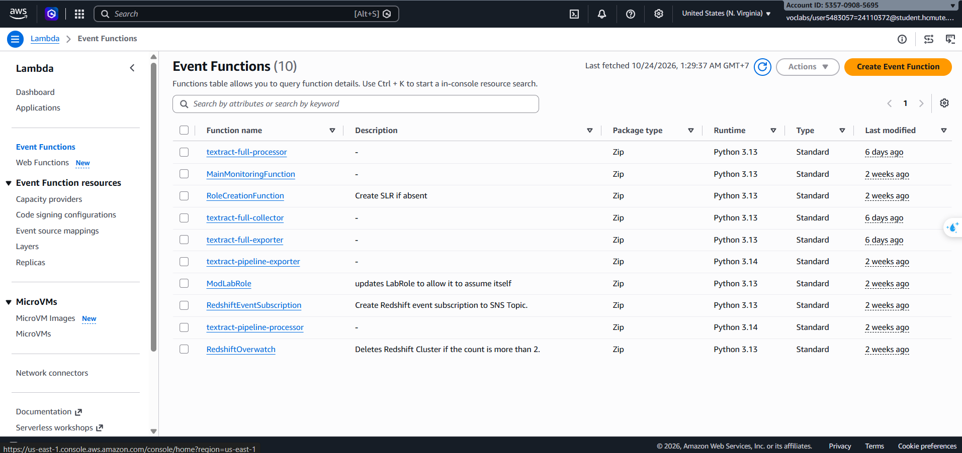
Hình 1. Danh sách Lambda trong tài khoản AWS: Processor, Collector và Exporter của stack chính.
Thành phần | Vai trò trong pipeline
S3 input/ | Nhận hóa đơn/biểu mẫu/PDF; sự kiện tạo object kích hoạt xử lý.
Lambda Processor | Nhận sự kiện S3; định tuyến tài liệu; gọi Textract và ghi dữ liệu/trạng thái.
Amazon Textract | AnalyzeExpense cho hóa đơn; AnalyzeDocument (FORMS, TABLES) cho biểu mẫu; PDF dùng xử lý bất đồng bộ.
DynamoDB | Lưu META, fields, line items, table cells/rows và trạng thái theo document ID.
Lambda Collector | Được EventBridge gọi định kỳ mỗi phút để lấy kết quả Textract bất đồng bộ.
SNS | Phát thông báo trạng thái tài liệu và cảnh báo CloudWatch tới email đã xác nhận.
Lambda Exporter | Đọc dữ liệu DynamoDB và sinh các CSV tổng hợp vào output/exports/.

Hạ tầng được khai báo trong infra/template.yaml và triển khai qua stack textract-full. Một số tài nguyên dữ liệu có DeletionPolicy/UpdateReplacePolicy là Retain, nên chúng có thể vẫn tồn tại sau khi xóa stack. Nhóm sẽ kiểm tra các tài nguyên được giữ lại trước khi kết thúc môi trường AWS.

3. Quy trình triển khai và chạy thử

3.1. Xác nhận phiên AWS và stack
Trước khi thao tác với AWS, nhóm kích hoạt AWS Academy Learner Lab, nạp temporary credentials vào PowerShell và xác nhận danh tính bằng STS. Các credentials không được in ra terminal hoặc đưa vào báo cáo.
aws sts get-caller-identity --region us-east-1 --no-cli-pager
Các lần kiểm tra STS xác nhận phiên AWS Academy đang hoạt động dưới assumed-role/voclabs. Credentials của Learner Lab có thời hạn và được làm mới trước khi tiếp tục thao tác khi phiên hết hạn.
Stack textract-full được triển khai thành công trong tuần 2 (run 20261017-165747-aws-deployment-f0f65a25). Trong tuần 3, nhóm kiểm tra template infra/template.yaml bằng CloudFormation validate-template và cập nhật stack; lượt cập nhật hoàn tất với trạng thái UPDATE_COMPLETE. Các lượt demo sau đó sử dụng cùng stack và cấu hình pipeline.

3.2. Chạy batch và theo dõi trạng thái
Bộ baseline dùng để đánh giá gồm 30 ảnh PNG tổng hợp: 15 hóa đơn và 15 biểu mẫu. Nhóm tải các mẫu lên prefix input/ của S3, theo dõi kết quả trong DynamoDB, phát lại một sự kiện để kiểm tra cơ chế chống trùng, rồi gọi Exporter để tạo và tải các tệp CSV. Ngoài bộ baseline, nhóm còn tải thêm một biểu mẫu để kiểm tra metric và hai tệp không hợp lệ; hai tệp này được pipeline ghi nhận là REJECTED.
$smokeRun = "artifacts/runs/$(Get-Date -Format yyyyMMdd-HHmmss)-aws-smoke-accuracy-$([guid]::NewGuid().ToString('N').Substring(0,8))"
.venv/Scripts/python.exe tools/smoke_aws.py --stack textract-full --region us-east-1 --all --no-pdf --learner-lab-active --deployment-run artifacts/runs/20261017-165747-aws-deployment-f0f65a25 --run-dir $smokeRun
Smoke run 20261024-002810-aws-smoke-accuracy-fc93f0c6 xử lý hoàn tất 30/30 ảnh. Trong lượt demo đầy đủ, PDF hai trang có trạng thái SUBMITTED khi Textract đang xử lý, sau đó hoàn tất ở trạng thái COMPLETED. Lần phát lại sự kiện S3 của invoice-001 với cùng VersionId trả về DUPLICATE_OR_IN_PROGRESS, xác nhận Processor không chạy lại tài liệu đã được ghi nhận.

3.3. Demo sản phẩm đầy đủ
Ở lượt demo ngày 24/10/2026, nhóm bổ sung một PDF hai trang bên cạnh batch 30 ảnh, đồng thời kiểm tra xuất CSV và chạy evaluator. Lượt chạy bắt đầu lúc 01:48:38 và kết thúc lúc 01:50:51 (UTC+07). Cả 31 tài liệu đều đạt trạng thái COMPLETED và PDF được ghi nhận có hai trang. Trong lần kiểm tra ngày 25/10, nhóm chép documents.csv vào output/week3-routing-negative-test.csv; log Processor không ghi nhận START RequestId trong khoảng truy vấn, phù hợp với cấu hình chỉ xử lý prefix input/.
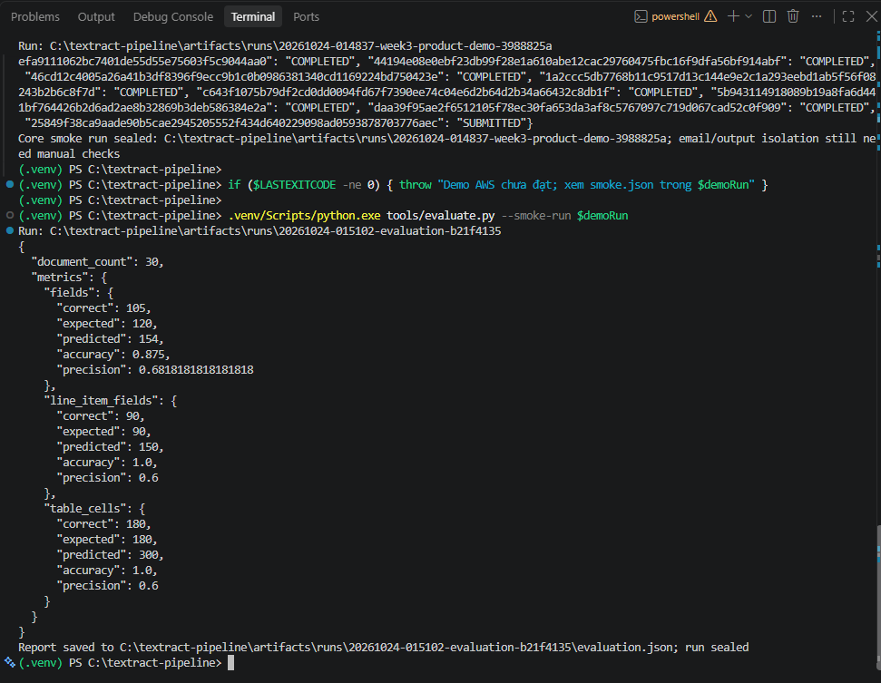
Hình 2. Ảnh terminal của lần demo đầy đủ: smoke hoàn tất và evaluation chạy thành công trên 30 tài liệu có ground truth.

4. Kết quả đánh giá độ chính xác
Evaluator của run 20261024-015102-evaluation-b21f4135 sử dụng 30 ảnh có ground truth; PDF hai trang được kiểm tra chức năng nhưng không thuộc bộ dữ liệu chấm điểm. Nhóm chạy lại evaluator trên cùng 30 source key vào ngày 25/10 và thu được kết quả nhất quán: 105/120 giá trị fields, 30/30 line item rows, 90/90 line item fields và 180/180 table cells khớp. Kết quả lần đánh giá này được lưu trong artifacts/week3-evaluation.json.
Nhóm chỉ tiêu | Đúng / kỳ vọng | Dự đoán | Accuracy/Recall | Precision
Fields | 105 / 120 | 154 | 87,50% | 68,18%
Line item fields | 90 / 90 | 150 | 100,00% | 60,00%
Table cells | 180 / 180 | 300 | 100,00% | 60,00%
Line item rows | 30 / 30 | 30 | 100,00% | 100,00%

Evaluator tính tỷ lệ khớp trên số giá trị kỳ vọng trong ground truth (được báo cáo ở bảng là accuracy/recall), còn precision được tính trên tổng số giá trị Textract dự đoán. Do Textract có thể trả thêm trường ngoài ground truth, precision thấp hơn recall. Trạng thái COMPLETED chỉ cho biết quá trình xử lý đã kết thúc, không khẳng định mọi trường đều chính xác.
Trong nhóm fields, evaluator ghi nhận 15 giá trị chưa khớp, tất cả thuộc trường VENDOR_NAME. Ở một số tài liệu, Textract nhận ra nội dung nhưng gán nhãn OTHER, vì vậy sai lệch có thể nằm ở phân loại trường chứ không phải ký tự OCR. Recall của fields đạt 87,50%; mốc 90% chỉ được dùng để tham khảo, không phải yêu cầu bắt buộc của đồ án.
Lần chấm đầu cho table_cells không tìm được ô khớp vì evaluator ghép bảng theo số thứ tự, trong khi Textract có thể đánh số bảng khác nhau khi đồng thời trích xuất key/value. Nhóm cập nhật cách ghép bảng trong cùng tài liệu và trang bằng vị trí hàng, cột, rồi so sánh giá trị từng ô. Lần đánh giá sau khớp 180/180 ô. Do ground truth có tham gia xác định bảng tương ứng, kết quả này phản ánh độ khớp giá trị sau khi ghép, không phải phép đo độc lập về khả năng phát hiện bảng.
Bộ mẫu hiện gồm các tài liệu tổng hợp bằng tiếng Anh theo một số template cố định. Vì vậy, kết quả chưa đại diện cho ảnh chụp thực tế, tài liệu tiếng Việt, ảnh mờ hoặc lệch góc và các bố cục chưa xuất hiện trong tập mẫu.

5. Bảo mật và quyền truy cập
Nhóm xác nhận các bucket dữ liệu của pipeline bật đủ bốn tùy chọn Block Public Access, sử dụng mã hóa mặc định SSE-S3/AES256 và versioning. Bucket policy từ chối thao tác s3:* khi aws:SecureTransport=false, nhờ đó các request phải dùng HTTPS. Các thiết lập này được kiểm tra lại trong quá trình triển khai và demo.
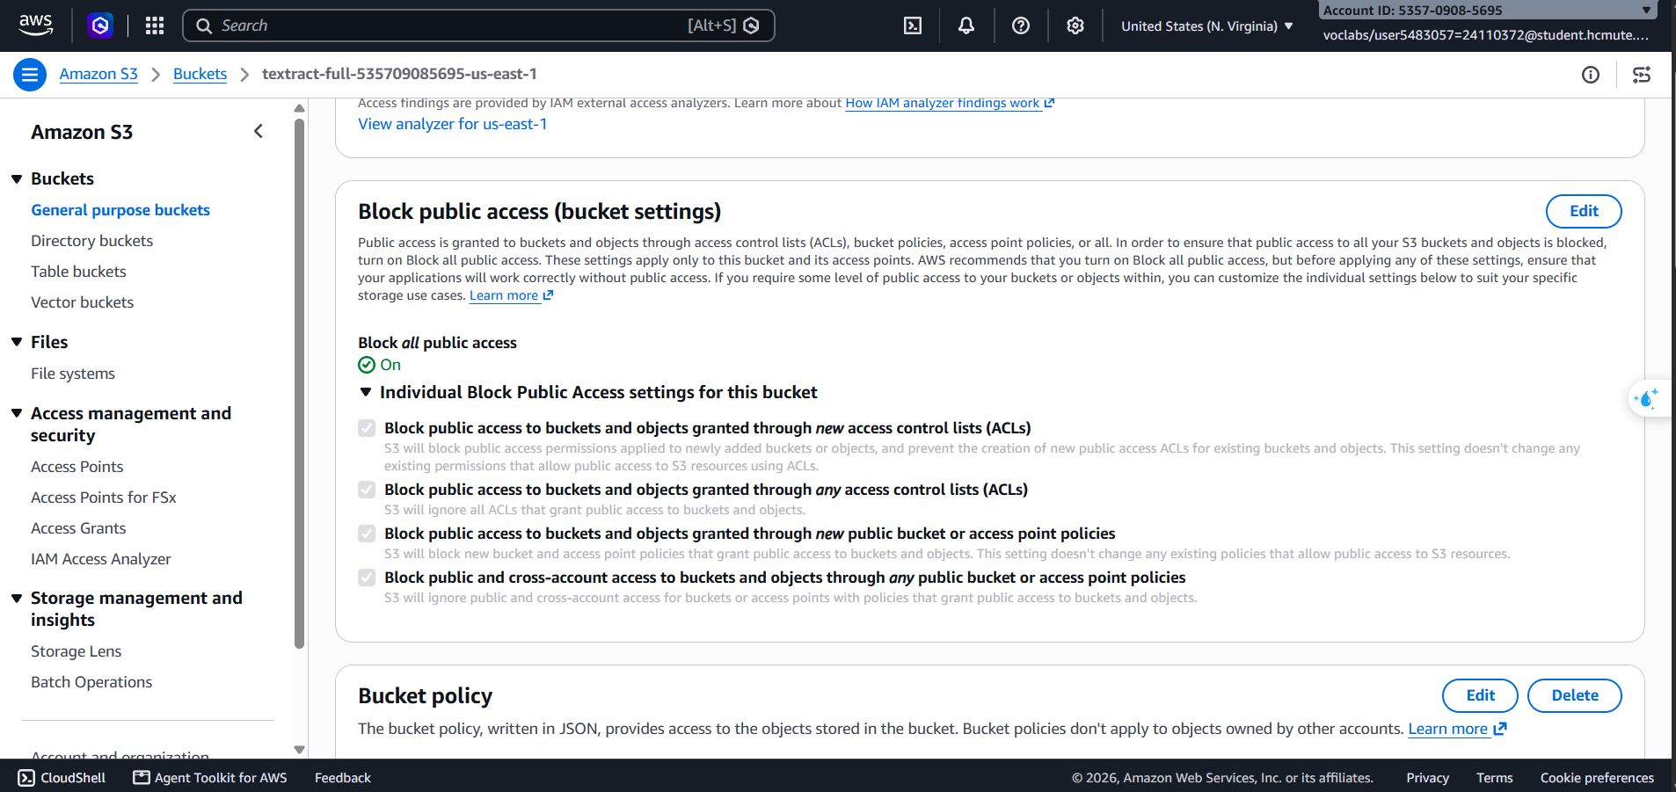
Hình 3. Bucket dữ liệu chính bật Block all public access và cả bốn tùy chọn chặn truy cập công khai.
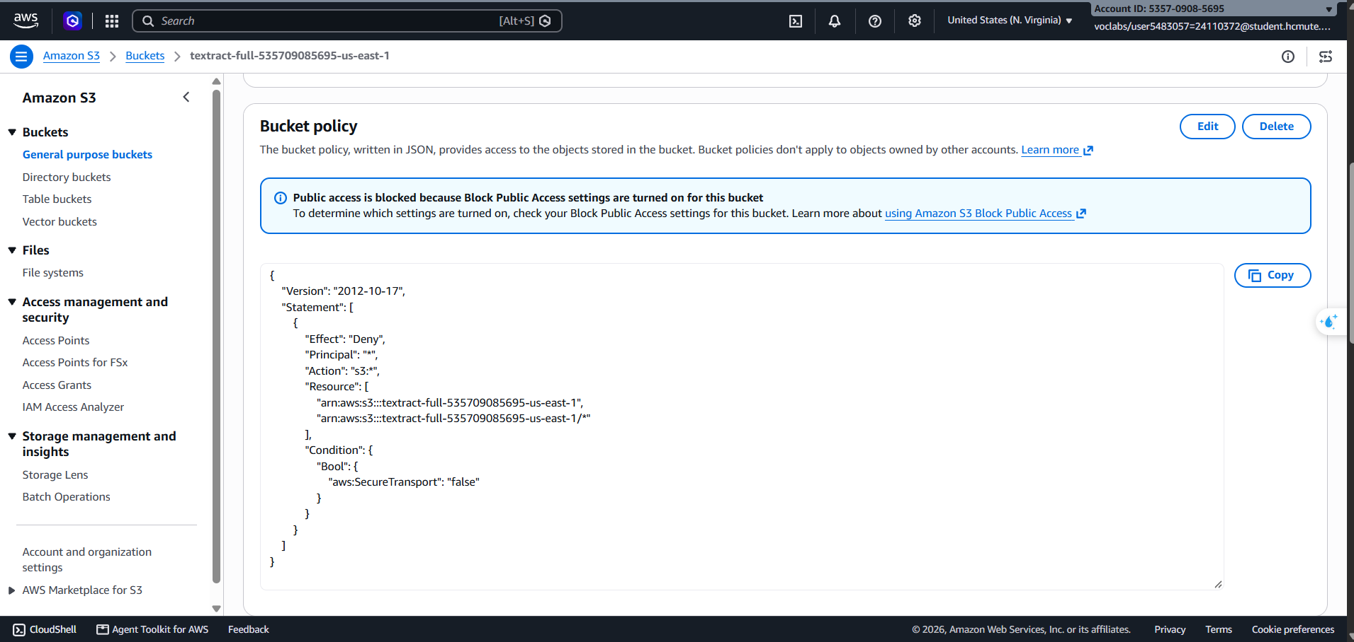
Hình 4. Bucket policy từ chối s3:* khi SecureTransport=false; policy áp dụng cho bucket và object.
Kiểm soát | Kết quả xác nhận
Mã hóa mặc định | SSE-S3 do Amazon S3 quản lý.
Versioning | Enabled trên bucket chính.
Tags | Project=TextractDocumentDigitization; Owner=24110372-24110381.
Lambda execution role | Processor, Collector và Exporter dùng LabRole có sẵn.
Quyền gọi Processor từ S3 | Resource policy giới hạn SourceAccount và ARN bucket dữ liệu chính.

Trong AWS Learner Lab, assumed-role/voclabs không được cấp quyền iam:GetPolicy khi kiểm tra trên Console. Đây là giới hạn đối với thao tác đọc IAM policy; các chức năng vận hành pipeline vẫn được kiểm tra riêng. Báo cáo không chứa access key, secret key hoặc credentials của phiên lab.

6. Giám sát, cảnh báo và email
Dashboard CloudWatch textract-full-pipeline theo dõi số lần gọi, errors, throttles và thời lượng trung bình/p95 của các Lambda; các log group chính có thời gian lưu 14 ngày. Trong quá trình kiểm thử, alarm textract-full-document-errors chuyển sang ALARM khi metric ghi nhận một lỗi, rồi trở về OK sau kỳ đánh giá không có datapoint vi phạm. Missing data được cấu hình NotBreaching. Nhóm nhận được email cảnh báo và email REJECTED.
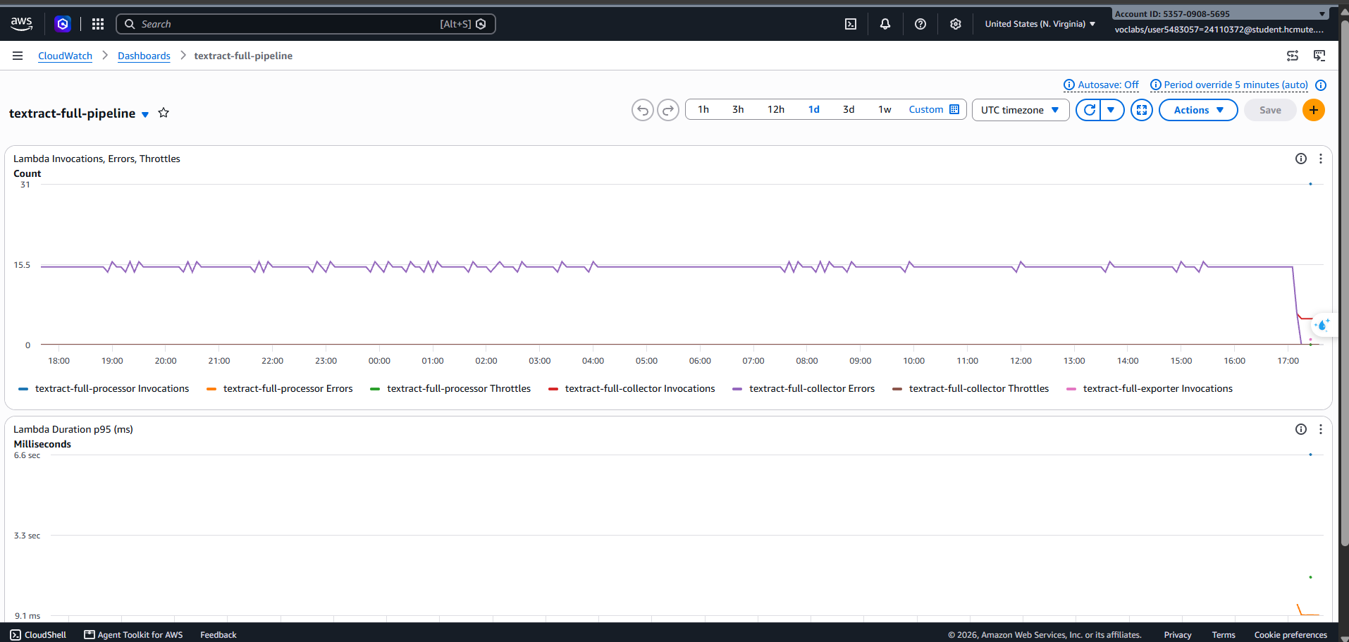
Hình 5. Dashboard CloudWatch textract-full-pipeline. Đường Collector Errors có datapoint khác 0 trong khoảng thời gian hiển thị.
Lịch sử alarm Lambda ghi nhận một datapoint bằng 1 lúc 19:20 ngày 17/10/2026. Alarm chuyển về OK lúc 00:18:20 ngày 24/10, sau khi datapoint lúc 00:13 bằng 0. Dữ liệu này xác nhận hai lần chuyển trạng thái nhưng chưa chỉ ra nguyên nhân gốc hoặc diễn biến liên tục trong khoảng thời gian giữa chúng.
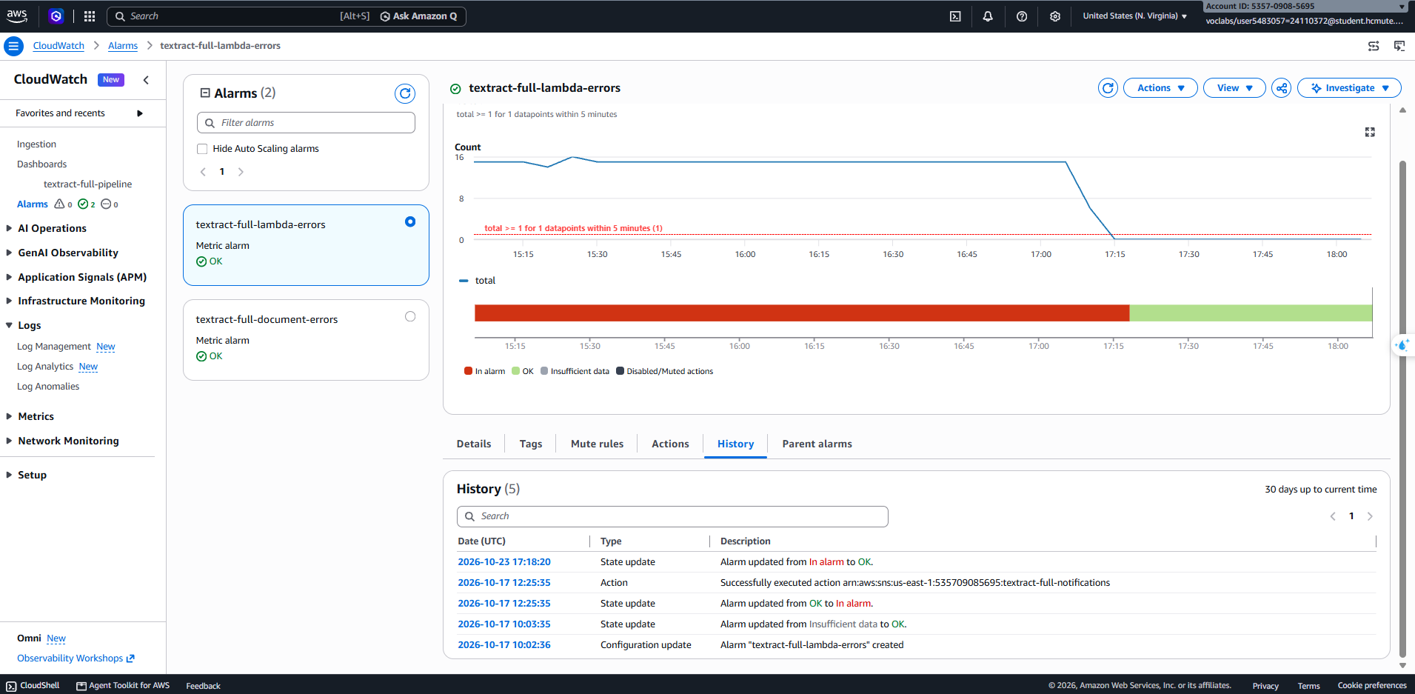
Hình 6. Lịch sử alarm CloudWatch: trạng thái ALARM ngày 17/10 và chuyển về OK ngày 24/10.
Trong khoảng log được kiểm tra của Processor và Collector, tìm kiếm ERROR và document_error không trả về sự kiện; Collector vẫn ghi collector_tick định kỳ với jobs=0. Kết quả tìm kiếm này chưa đủ để giải thích datapoint Errors trên dashboard. Muốn xác định nguyên nhân cần đối chiếu thêm thời điểm phát sinh metric, cấu hình metric filter và invocation tương ứng.
Email subscription của SNS topic textract-full-notifications ở trạng thái Confirmed. Hộp thư nhận được thông báo Textract COMPLETED cho batch lúc 00:28 ngày 24/10. Trạng thái DELIVERED trong kết quả smoke/CSV xác nhận ứng dụng đã gửi thông báo; ảnh Gmail xác nhận email đã tới hộp thư.
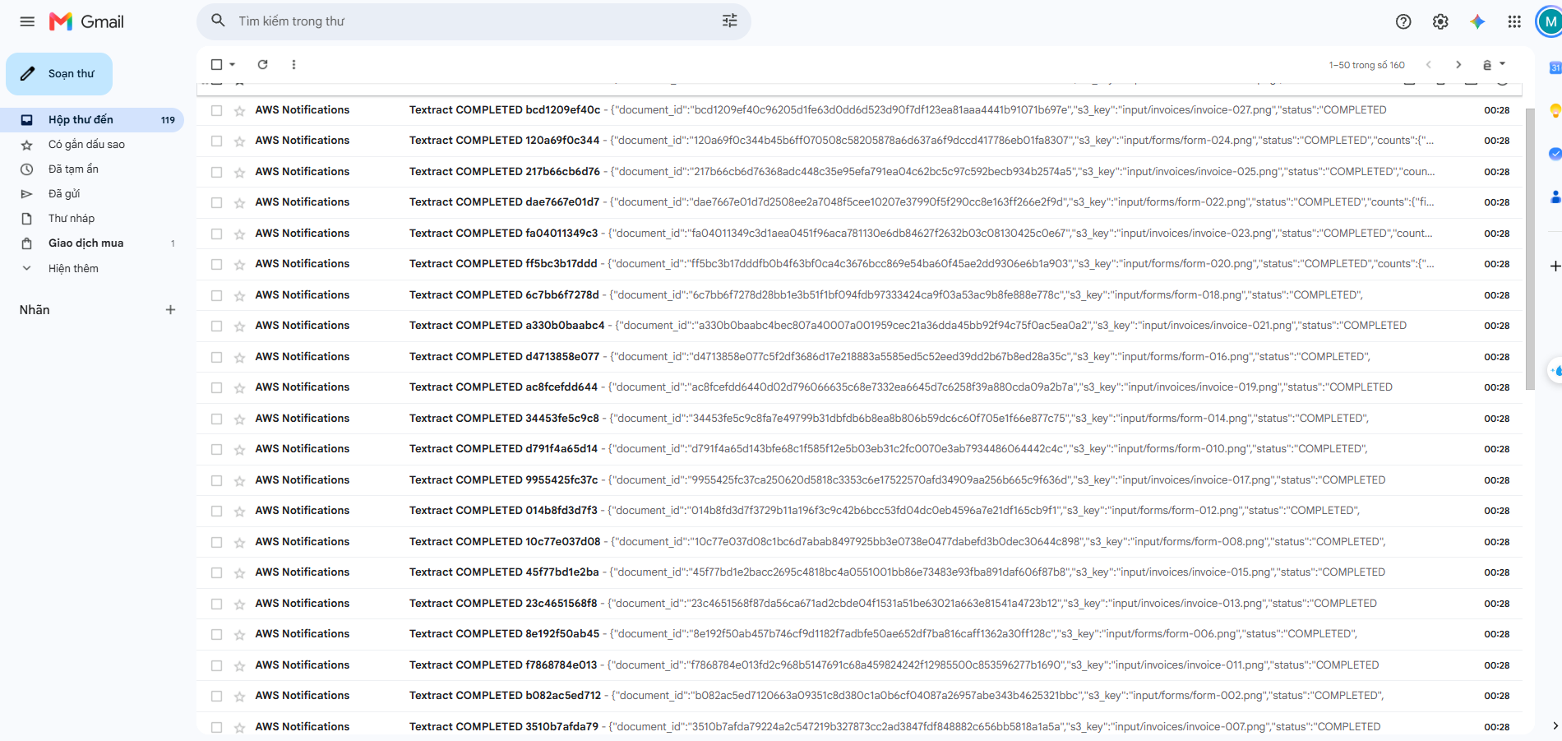
Hình 7. Hộp thư nhận email Textract COMPLETED cho nhiều document ID/source key trong lượt chạy.

7. Csv đầu ra và nơi lưu
Sau khi xử lý từng tài liệu, pipeline lưu các CSV chi tiết trong output/<document_id>/. Lambda Exporter có thể tổng hợp dữ liệu của toàn bảng thành năm tệp CSV trong output/exports/ trên S3; smoke script đồng thời tải các tệp này về thư mục exports của run trên máy tính.
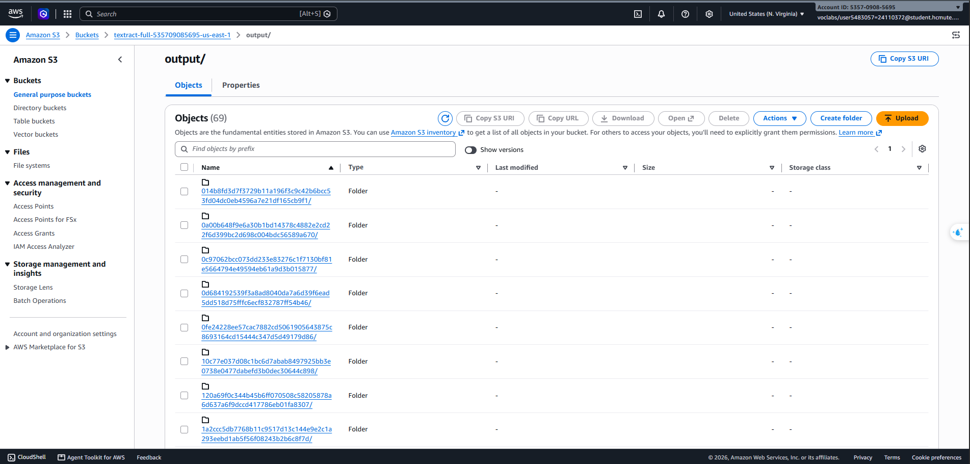
Hình 8. S3 Console sau demo cho thấy số object/prefix trong output tăng lên; số mục này không phải số mẫu accuracy.
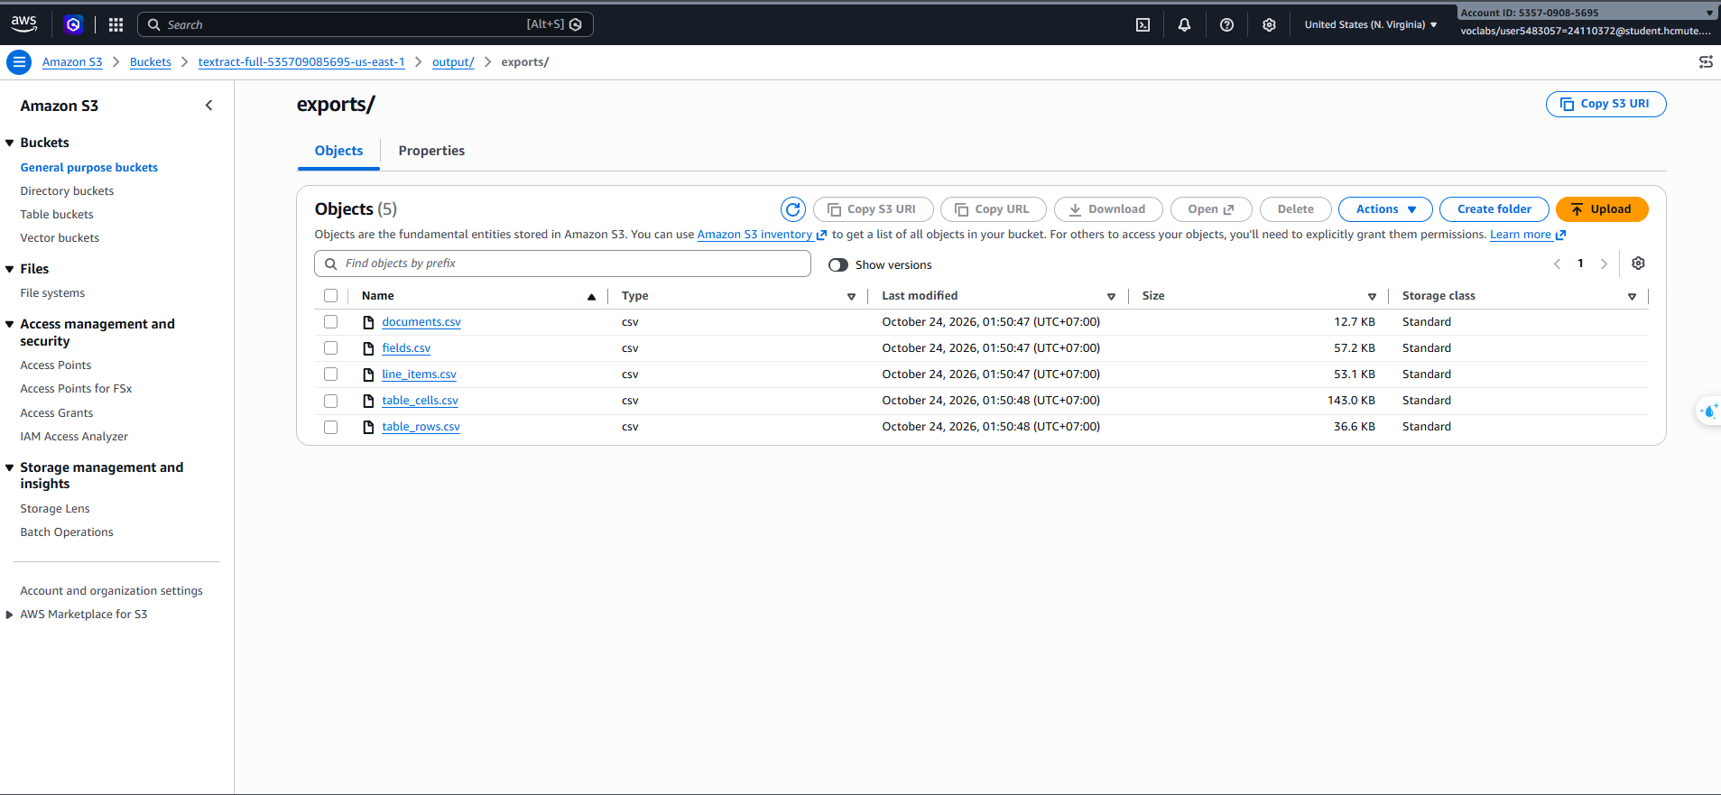
Hình 9. Năm CSV tổng hợp trên S3: documents, fields, line_items, table_cells và table_rows.
Tệp CSV | Lượt demo 24/10/2026 | Lượt export 25/10/2026
documents.csv | 68 | 36
fields.csv | 367 | 185
line_items.csv | 64 | 32
table_cells.csv | 760 | 380
table_rows.csv | 266 | 133

Các số dòng trong CSV tổng hợp phản ánh dữ liệu có trong DynamoDB tại thời điểm export, bao gồm các tài liệu và phiên bản đã được ghi nhận trước đó; chúng không phải số lượng tài liệu được đánh giá độc lập. Bộ evaluator chỉ sử dụng 30 source key có ground truth. Exporter lưu CSV trên S3, còn smoke run tải các tệp về thư mục kết quả cục bộ.

8. Hướng dẫn tái lập demo
Các lệnh sau dùng để tái lập demo trên AWS khi Learner Lab đang hoạt động và AWS CLI đã nhận credentials còn hạn. Mỗi lần chạy tạo một run mới và gửi tài liệu lên AWS để xử lý; các kết quả đã lưu có thể được xem lại mà không cần gọi Textract lần nữa.
$demoRun = "artifacts/runs/$(Get-Date -Format yyyyMMdd-HHmmss)-week3-product-demo-$([guid]::NewGuid().ToString('N').Substring(0,8))"
.venv/Scripts/python.exe tools/smoke_aws.py --stack textract-full --region us-east-1 --all --learner-lab-active --deployment-run artifacts/runs/20261017-165747-aws-deployment-f0f65a25 --run-dir $demoRun
if ($LASTEXITCODE -ne 0) { throw "Demo AWS chua dat; xem smoke.json trong $demoRun" }
.venv/Scripts/python.exe tools/evaluate.py --smoke-run $demoRun
Quy trình tái lập bắt đầu bằng việc kích hoạt Learner Lab và xác nhận account qua STS, sau đó tạo thư mục run riêng. Smoke test tải tài liệu lên, chờ xử lý, kiểm tra DynamoDB và cơ chế chống trùng, rồi gọi Exporter. Khi smoke kết thúc với mã thoát 0 và trạng thái mong đợi, evaluator được chạy trên 30 ảnh. Các tệp evaluation.json, smoke.json và CSV trong thư mục exports lưu kết quả của lượt chạy. Evaluator cũng có thể chấm lại dữ liệu của một run đã lưu mà không gọi lại Textract.
.venv/Scripts/python.exe tools/evaluate.py --smoke-run artifacts/runs/20261024-014837-week3-product-demo-3988825a
Bản minh chứng portable của demo tại docs/week3/evidence/20261024-014837-product-demo/ gồm dataset, ground_truth, smoke/evaluation JSON, năm CSV, manifest/hash và ảnh terminal. Bộ tệp này cho phép rà soát kết quả mà không phát sinh thêm lượt xử lý trên AWS.

9. Kết luận và giới hạn
Trong tuần 3, nhóm hoàn tất demo đầu-cuối 31 tài liệu và đánh giá chất lượng trên bộ baseline 30 ảnh. Các kiểm thử bảo mật, xử lý trùng, routing, xuất CSV, dashboard, alarm và email đều được thực hiện. Pipeline đáp ứng luồng nghiệp vụ dự kiến; số liệu nhận dạng và chi phí được trình bày kèm giới hạn của dữ liệu đo.
Kết quả fields đạt 87,50% recall theo evaluator; line item rows và table cells đạt 100% recall trên bộ mẫu tổng hợp. Dashboard có datapoint Collector Errors khác 0, nhưng dữ liệu log hiện có chưa xác định được nguyên nhân. Kiểm thử output-prefix không tạo invocation cho Processor. Cost Explorer hiển thị tổng 0,21 USD trong giai đoạn 18–25/10/2026, toàn bộ thuộc Textract ngày 18/10; ngày 25/10 hiển thị 0 USD tại thời điểm truy vấn. Các kết quả này phản ánh dữ liệu được quan sát trong tuần và có thể thay đổi khi billing cập nhật.

10. Kế hoạch tuần 4
Trong tuần 4, nhóm sẽ hoàn thiện kiểm thử, rà soát chất lượng trích xuất và theo dõi chi phí trước khi nghiệm thu, demo cuối kỳ. Báo cáo, CSV và ảnh minh chứng sẽ được sao lưu trước khi nhóm dọn các tài nguyên AWS không còn sử dụng.
Hạng mục | Công việc dự kiến | Kết quả cần lưu
Kiểm thử đầu - cuối và hồi quy | Chạy lại bộ mẫu đại diện gồm hóa đơn, biểu mẫu và tệp không hợp lệ; kiểm tra trạng thái trong DynamoDB, CSV, email SNS và log Lambda. Chỉ tạo lần xử lý mới khi cần bằng chứng mới. | Bảng kết quả COMPLETED/REJECTED, email nhận được và log tương ứng; xác nhận kiểm thử duplicate và prefix output.
Rà soát chất lượng trích xuất | Phân tích các mismatch VENDOR_NAME và trường dự đoán thừa; nếu chỉnh logic thì chấm lại đúng cùng bộ ground truth 30 ảnh để so sánh với baseline tuần 3. | Evaluation JSON mới, bảng so sánh precision/recall/F1 và ghi chú giới hạn của bộ mẫu.
Giám sát và cảnh báo | Kiểm tra dashboard, metric filters và ngưỡng alarm; xác nhận email tới hộp thư và diễn giải đúng chuyển trạng thái ALARM/OK cùng cấu hình missing data. | Ảnh dashboard/alarm, thời điểm kiểm tra và email cảnh báo; không kết luận trạng thái OK xóa lỗi lịch sử.
Rà soát chi phí | Đợi Cost Explorer cập nhật đủ dữ liệu; so sánh chi phí theo dịch vụ và ngày cho từng account. Hạn chế gọi lại Textract trên toàn bộ batch khi không cần. | Ảnh hoặc CSV Cost Explorer có khoảng ngày, account và nhóm dịch vụ; ghi chú thời điểm lấy số liệu và độ trễ billing nếu còn.
Nghiệm thu, báo cáo và dọn tài nguyên | Hoàn tất báo cáo nhóm và demo luồng S3 → Lambda → Textract → DynamoDB → SNS/CSV. Sao lưu báo cáo, CSV và ảnh trước khi kết thúc; sau khi nhóm xác nhận không cần demo lại, rà soát CloudFormation Retain resources và dọn riêng từng account. | Bản báo cáo cuối, checklist demo và bản sao minh chứng; xác nhận tài nguyên đã dọn hoặc ghi rõ tài nguyên được giữ lại.

MINH CHỨNG HÌNH ẢNH
Kết quả đánh giá, kiểm tra xử lý trùng và xuất dữ liệu được ghi nhận từ các lượt chạy trong tuần 3. Năm tệp CSV được tải về để đối chiếu. Dashboard, log, email cảnh báo và chi phí được kiểm tra trên AWS.
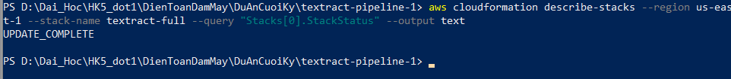
Hình 10. Stack textract-full cập nhật thành công với trạng thái UPDATE_COMPLETE.
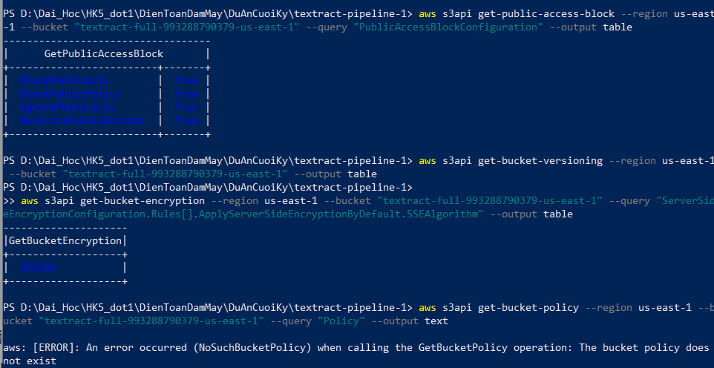
Hình 11. Bucket bật đủ bốn tùy chọn Block Public Access và mã hóa mặc định AES256.
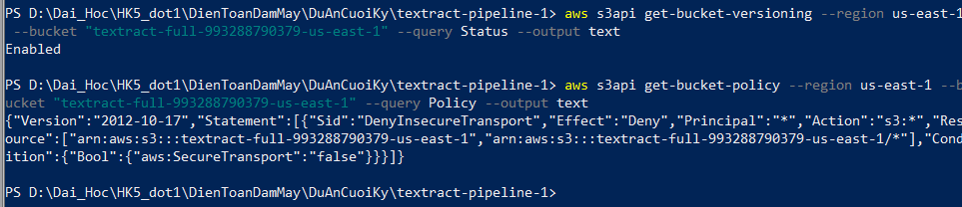
Hình 12. S3 versioning Enabled và bucket policy từ chối request không dùng HTTPS.
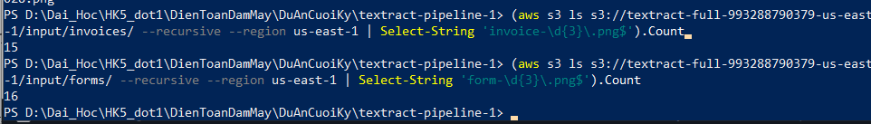
Hình 13. Số lượng object ảnh trong hai prefix input/invoices và input/forms; forms có thêm một file kiểm tra metric ngoài 15 mẫu baseline.
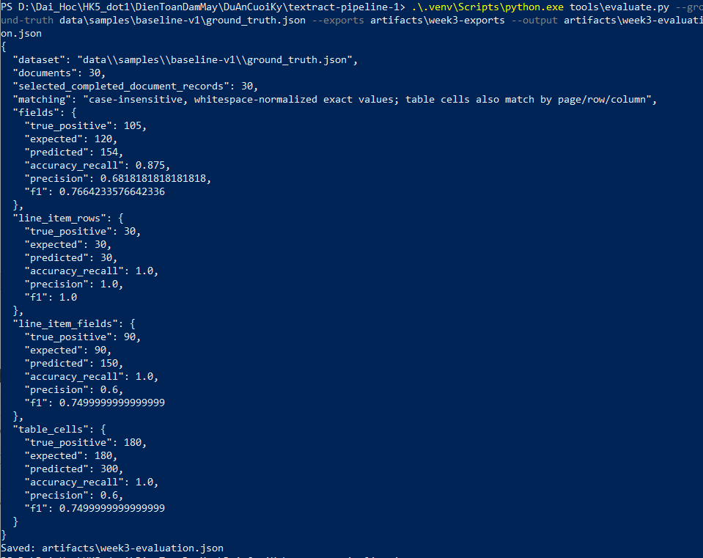
Hình 14. Kết quả đánh giá trên 30 tài liệu baseline bằng ground truth.
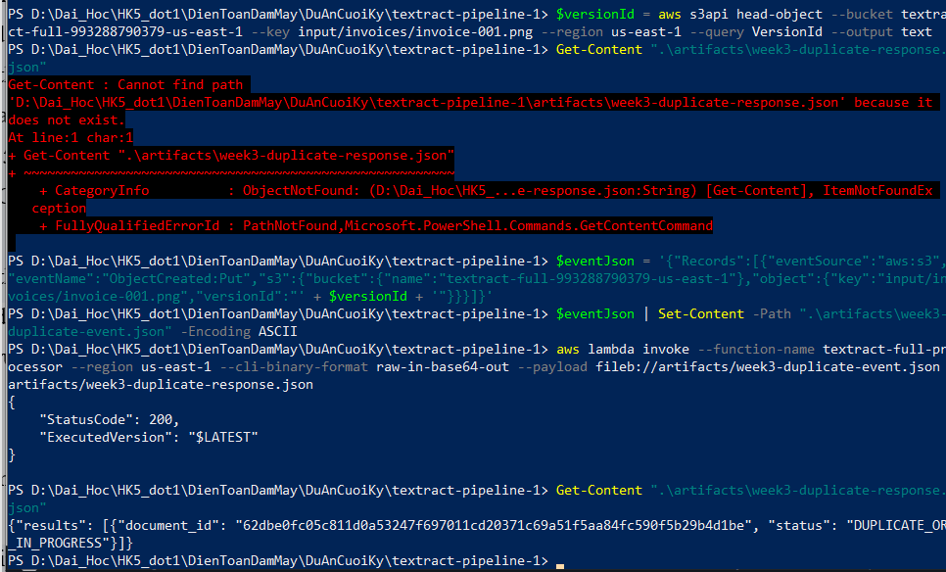
Hình 15. Lambda trả DUPLICATE_OR_IN_PROGRESS khi phát lại sự kiện cùng VersionId.
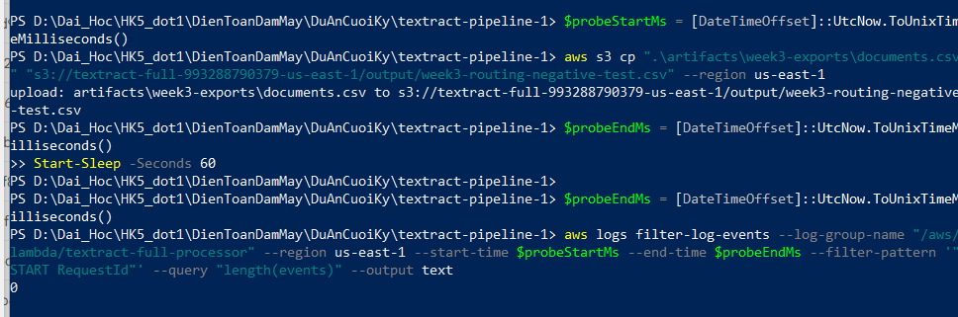
Hình 16. Upload CSV vào output/ và truy vấn log Processor không tìm thấy START RequestId trong cửa sổ kiểm tra.
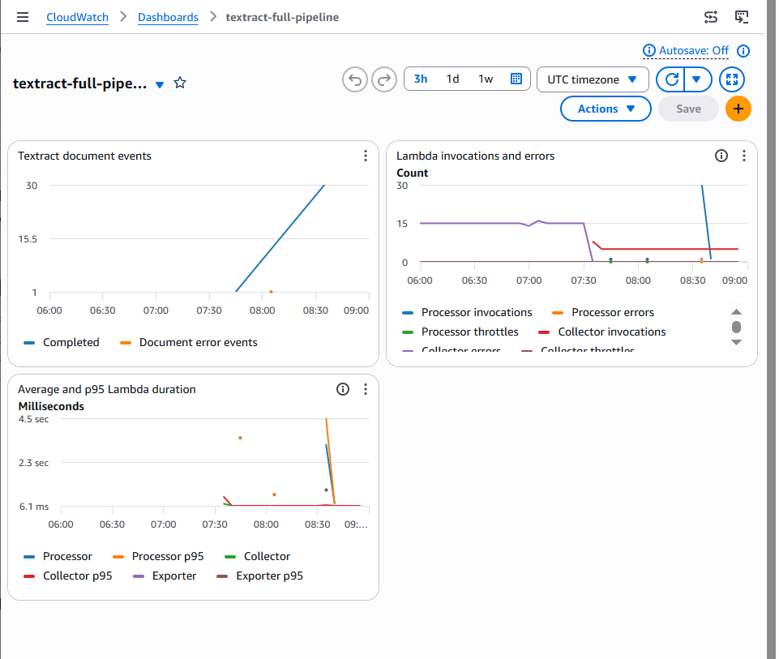
Hình 17. Dashboard CloudWatch textract-full-pipeline.
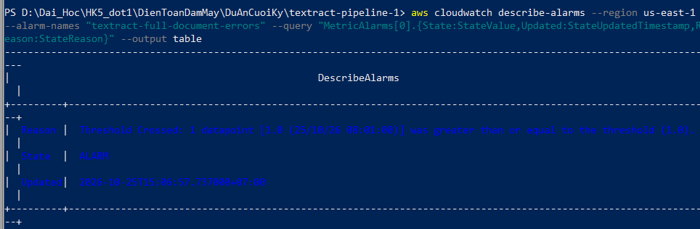
Hình 18. Alarm textract-full-document-errors chuyển sang ALARM sau khi metric vượt ngưỡng.
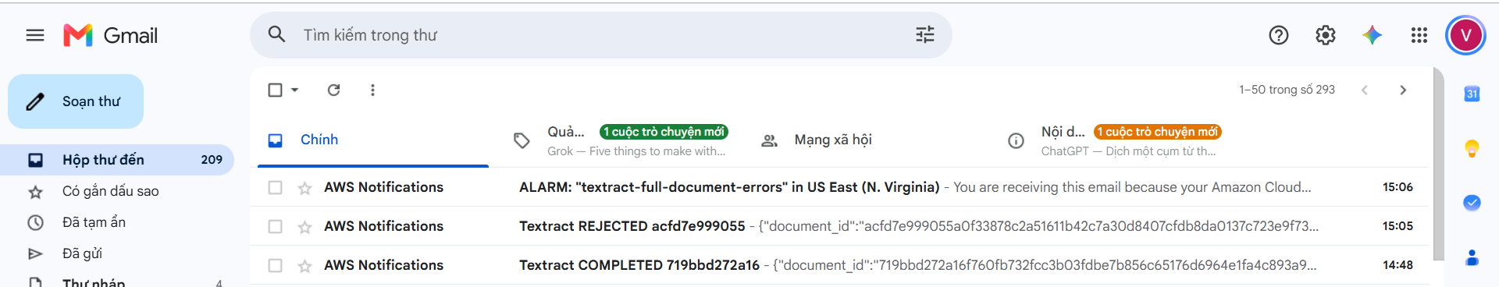
Hình 19. Hộp thư nhận email REJECTED và email cảnh báo CloudWatch.
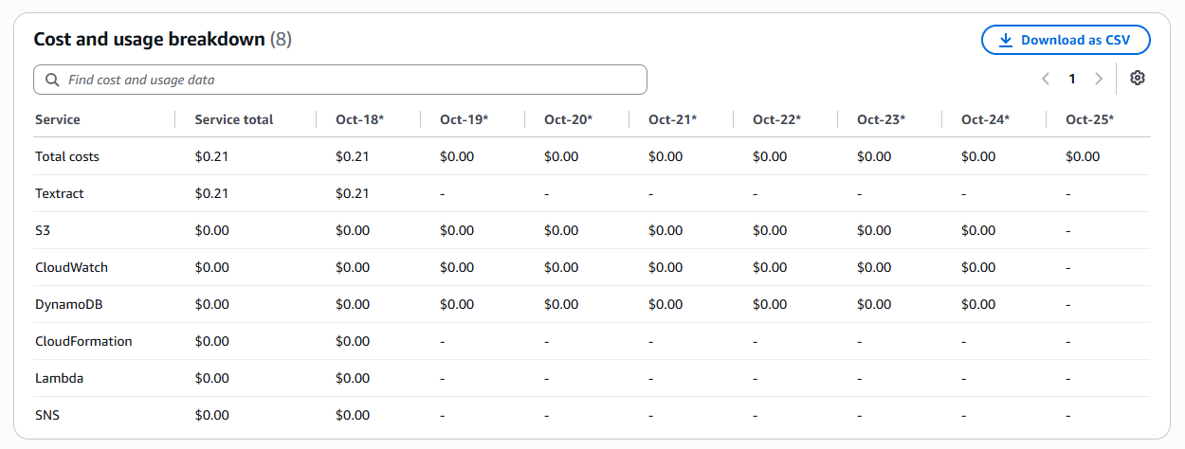
Hình 20. Cost Explorer cho giai đoạn 18–25/10/2026: tổng 0,21 USD, Textract ghi nhận ngày 18/10; các dịch vụ còn lại hiển thị 0,00 USD.

TÀI LIỆU VÀ TỆP MINH CHỨNG
- CloudFormation: infra/template.yaml; mô tả kiến trúc: docs/architecture.md.
- Demo smoke: artifacts/runs/20261024-014837-week3-product-demo-3988825a/smoke.json.
- Đánh giá: artifacts/runs/20261024-015102-evaluation-b21f4135/evaluation.json.
- CSV demo: artifacts/runs/20261024-014837-week3-product-demo-3988825a/exports/.
- Bộ minh chứng portable: docs/week3/evidence/20261024-014837-product-demo/README.md.
- Ảnh Console, S3 và CloudWatch được đính kèm ở phần minh chứng hình ảnh.

